Lab1: Implementación un filtro análogo.

Por:

Ian Gabriel Cañas Fernández, 1092228

Profesor: Amín Deschamps,

Asignatura: INL365L, Secc 01

# **Resumen**:

En el presente experimento se estará empleando un circuito análogo pasa bajas en el que estaremos comparando su respuesta a una señal step de entrada y su respuesta a frecuencia, en ambos casos tanto de manera analítica como experimental.

# Ejercicios previos:

## P1.1 Respuesta a step de TF.

En primer lugar, se ha hecho un gráfico de respuesta a step de la siguiente función de transferencia en el software de Matlab:

$$ω_{0}=\frac{1}{\sqrt{R_{1}R_{2}C_{1}C_{2}}}=\frac{1}{\sqrt{\left(100 kΩ\right)\left(10 kΩ\right)\left(1 μF\right)\left(0.1 μF\right)}}=100 Hz \\ 2α=\frac{1}{C_{1}}\left(\frac{R_{1}+R_{2}}{R_{1}R_{2}}\right)=110 \\ TF=\frac{ω_{0}^{2}}{s^{2}+2αs+ω_{0}^{2}}=\frac{10 000}{s^{2}+110s+10 000}$$

A partir de este, se presenta la respuesta a step de la dicha función en la figura 1.1.

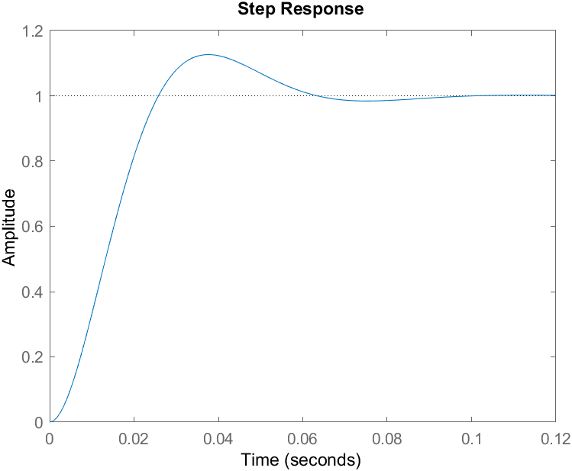

Figura 1.1. Respuesta a step de función de transferencia.

A partir de la gráfica se ha estimado el tiempo de llegar al valor pico (Tp), el porcentaje de overshoot (PO) y el tiempo de asentamiento (Ts) mediante las definiciones conocidas; para ello se ha llevado a cabo el proceso presentado en la figura 1.1.2, en la que se presentan los resultados.

Figura 1.1.2. Cálculo de parámetros en respuesta a step.

Luego, se ha tomado el diagrama de bode a la función de transferencia presentada, en la figura 1.1.3 se presenta la gráfica resultante.

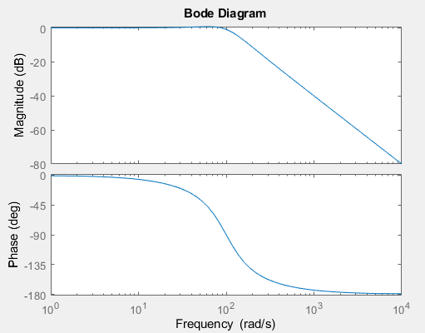

Figura 1.1.3. Diagrama de Bode de función de transferencia.

A partir de dicho diagrama, se ha utilizado la programación para ubicar el valor más cercano a 0.7 veces el valor máximo, dígase una magnitud 3 dB menor al máximo. Dicho proceso se presenta en la figura 1.1.4 que se presenta a continuación, tomando en cuenta que el valor es presentado en radianes por segundo.

Figura 1.1.4. Obtención de frecuencia de corte.

Conociendo la frecuencia de corte, hemos de esperar que la frecuencia mínima de una señal PWM para no ser ignorada su componente DC ha de ser menor a 117 rad/s.

# E1.1 Implementando filtro pasabajas de 2do ordon

El objetivo principal del presente experimento es el de comparar los resultados teóricos frente a los obtenidos mediante la implementación del filtro descrito. Para ello se ha simulado el circuito mediante el LTSpice y se tomarán los resultados a varios tiempos/frecuencias. Para ello se va a simular el mismo circuito con dos entradas diferentes, siendo la primera una entrada step de un voltio (véase ilustración 1.1.1) y la segunda entrada sería una fuente AC cuya frecuencia será variada dentro del rango de $1 rad/s$ a $10 krad/s$ (véase ilustración 1.1.2)

En el caso de la respuesta a step obtenemos los resultados presentados en la figura 1.1.5, cuyos datos se grafican mediante el código descrito en la figura 1.1.6.

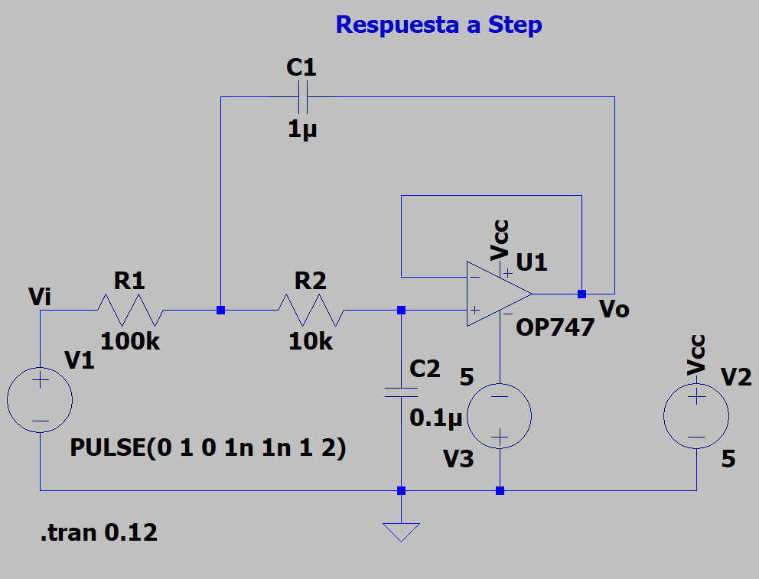

Ilustración 1.1.1. Diagrama de simulación en LTSpice: step.

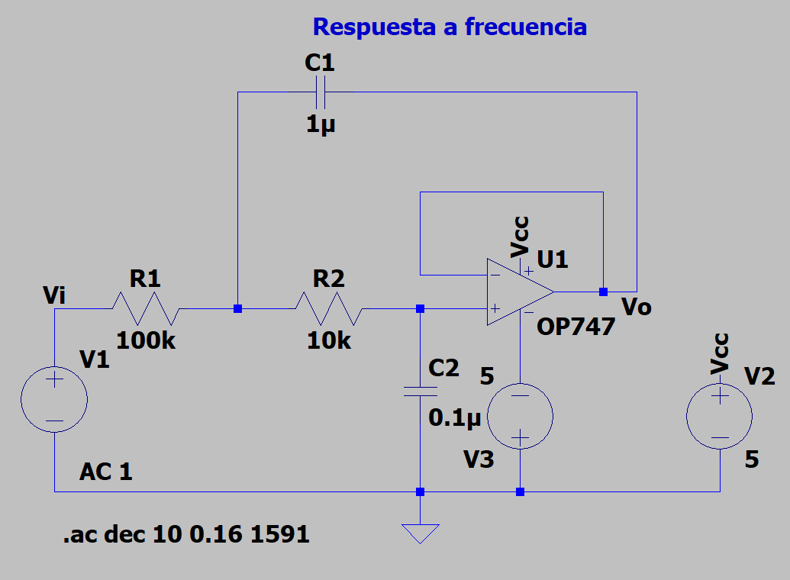

Ilustración 1.1.2. Diagrama de simulación en LTSpice: step.

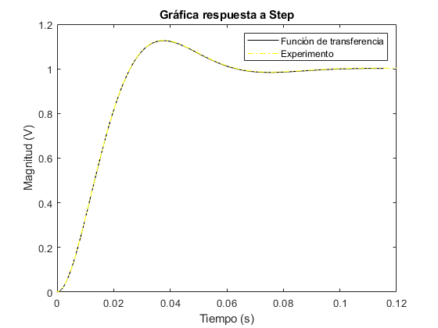

Figura 1.1.5. Step: Cálculos versus experimento.

Figura 1.1.6. Código respuesta Step.

En el caso de la respuesta a step obtenemos los resultados presentados en la figura 1.1.7, cuyos datos se grafican mediante el código descrito en la figura 1.1.8.

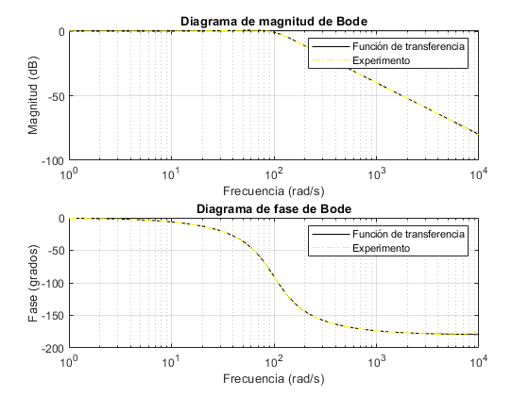

Figura 1.1.7. Bode: Cálculos versus experimento.

Figura 1.1.8. Código respuesta Bode.

## Comparación con datos en circuito físico

Finalmente, para recalcar los datos del experimento, se ha empleado el circuito en el laboratorio de Electrónica mediante el uso de los materiales conocidos. De donde se obtuvo la respuesta presentada en la figura 1.1.9.

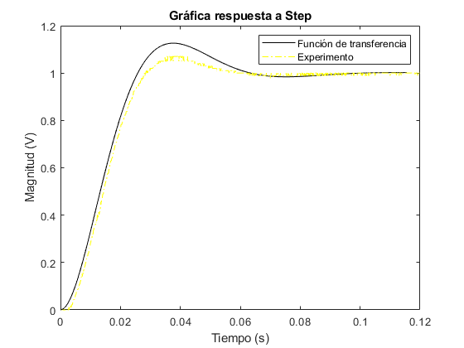

Figura 1.1.9. Respuesta a step, experimento físico.

# R1.1 Resultados:

En los datos analíticos se obtuvo una función de transferencia de un filtro de segundo orden cuya frecuencia de corte ronda por los 100 hercios. En el caso de la respuesta step, el valor máximo observado en ambos casos es de 1.1263 V, con un tiempo de 0.0377 segundos hasta llegar a dicho valor y un porcentaje de *overshoot* de 12.63 %; a parte, se obtuvo un tiempo de asentamiento de cerca de 0.0578 segundos.

Físicamente se obtuvo un resultado experimental con un *overshoot* algo más bajo de lo esperado, además de que se observó una subida menos inmediata.

# A.1.1 Análisis:

Tomando en cuenta los datos obtenidos, mediante el procedimiento experimental se obtuvo un resultado casi idéntico al esperado, con un desfase mínimo que no es observable a simple vista en los gráficos logrados.

Además, en el experimento físico se pudo observar una variación no muy mayor a la esperada, pues, a pesar de que el *overshoot* está algo más bajo de lo esperado, el tiempo de subida y de asentamiento casi no se ven alterados por el circuito, por lo que se cumple el objetivo de llegar a implementar un filtro pasa bajas de manera tan precisa como sea posible.